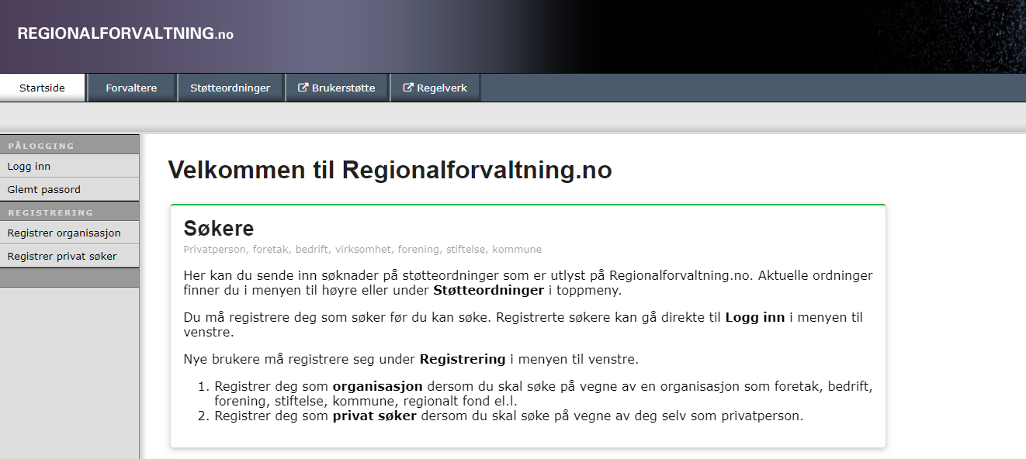
Brukerhåndbok
Regional forvaltning
Kompensasjonsordning for Reiselivet – SP2
07.05.2020

Innholdsfortegnelse
Søknadsportalen til kompensasjonsordning for reiselivsnæringen på Svalbard er nå åpnet. 3
Bruk av søknadsportalen regional forvaltning 3
Prosessflyt i tilskuddsforvaltningen av kompensasjonsordning for reiselivsnæringen på Svalbard. 3
Etablere søknad om midler fra kompensasjonsordning for reiselivsnæringen på Svalbard. 6
Side 2 7
Side 3 8
Side 4 9
Side 5 9
Side 6 11
Krav om utbetaling (utbetalingsanmodninger) 12
Utbetalingsanmodning 1 (Utbetalingsanmodning når søknad om kompensasjon er innvilget). 12
Trinn 1 12
Trinn 2 13
Trinn 3 14
Trinn 4 15
Trinn 5 16
Trinn 6 17
Trinn 7 18
Trinn 8 19
Trinn 9 19
Krav om utbetaling etter 6 mnd. (rapporteringsplikt med dokumentasjonskrav innen 6 måneder) 20
Trinn 1 20
Trinn 2 21
Trinn 3 22
Trinn 4 23
Trinn 5 24
Trinn 6 26
Trinn 7 27
Trinn 8 28
Trinn 9 28
Behov for ytterligere bistand og hjelp 29

Søknadsportalen til kompensasjonsordning for reiselivsnæringen på Svalbard er nå åpnet.
Longyearbyen lokalstyre har i dag 10.5.2020 åpnet for elektronisk søknad på midler fra kompensasjonsordningen for reiselivsnæringen på Svalbard.
Søknadsportalen er publisert på denne lenken (KLIKK HER). Alternativt bruk denne lenken.
https://www.regionalforvaltning.no/Startside/Velkommen.aspx?Ordning_Id=2728&Cookie=0
Informasjon om ordningen finnes også på lokalstyrets hjemmeside www.lokalstyre.no
Søknadsportalen vil være åpen i perioden 10.5.2021 – 31.5.2021
Vedtak vil publiseres til søkerne primo juni 2021.
LL vil, basert på de innspill som kommer, vurdere om vi skal tilby en generell opplæring i bruken av regionalforvaltning.

Bruk av søknadsportalen regional forvaltning
Longyearbyen lokalstyre har valgt å bruke den elektroniske løsningen regional forvaltning.
Regionalforvaltning.no er et fagsystem spesielt tilrettelagt for tilskuddsforvaltning. Systemet brukes av alle fylkeskommuner og av mer enn 275 kommuner og regionråd. Systemet driftes av SPINE AS på oppdrag fra Kommunal- og moderniseringsdepartementet
I den generelle brukerveiledningen for regionalforvaltning vil du finne svar på spørsmål knyttet til
- Registrering av ny bruker
- Brukernavn og passordhåndtering
- Tips og råd om den generelle bruken av systemet og forvaltning av din egen søknadsportefølje til offentlige institusjoner som bruker regional forvaltning i sin tilskuddsforvaltning.
Den generelle brukerveiledningen finner du online ved å (klikke her)
De neste sidene vil vise deg hvordan du legger inn søknad på kompensasjonsordning for reiselivet og hvordan du foretar utbetalingsanmodninger når du har fått innvilget kompensasjon (1 utbetalingsanmodning) og sluttrapportering (2 utbetalingsanmodning).

Prosessflyt i tilskuddsforvaltningen av kompensasjonsordning for reiselivsnæringen på Svalbard.
Som et støtteverktøy til søkernes arbeid med søknad, delrapportering og sluttrapportering, så har LL utarbeidet en overordnet prosessoversikt som vi gjengir nedenfor.

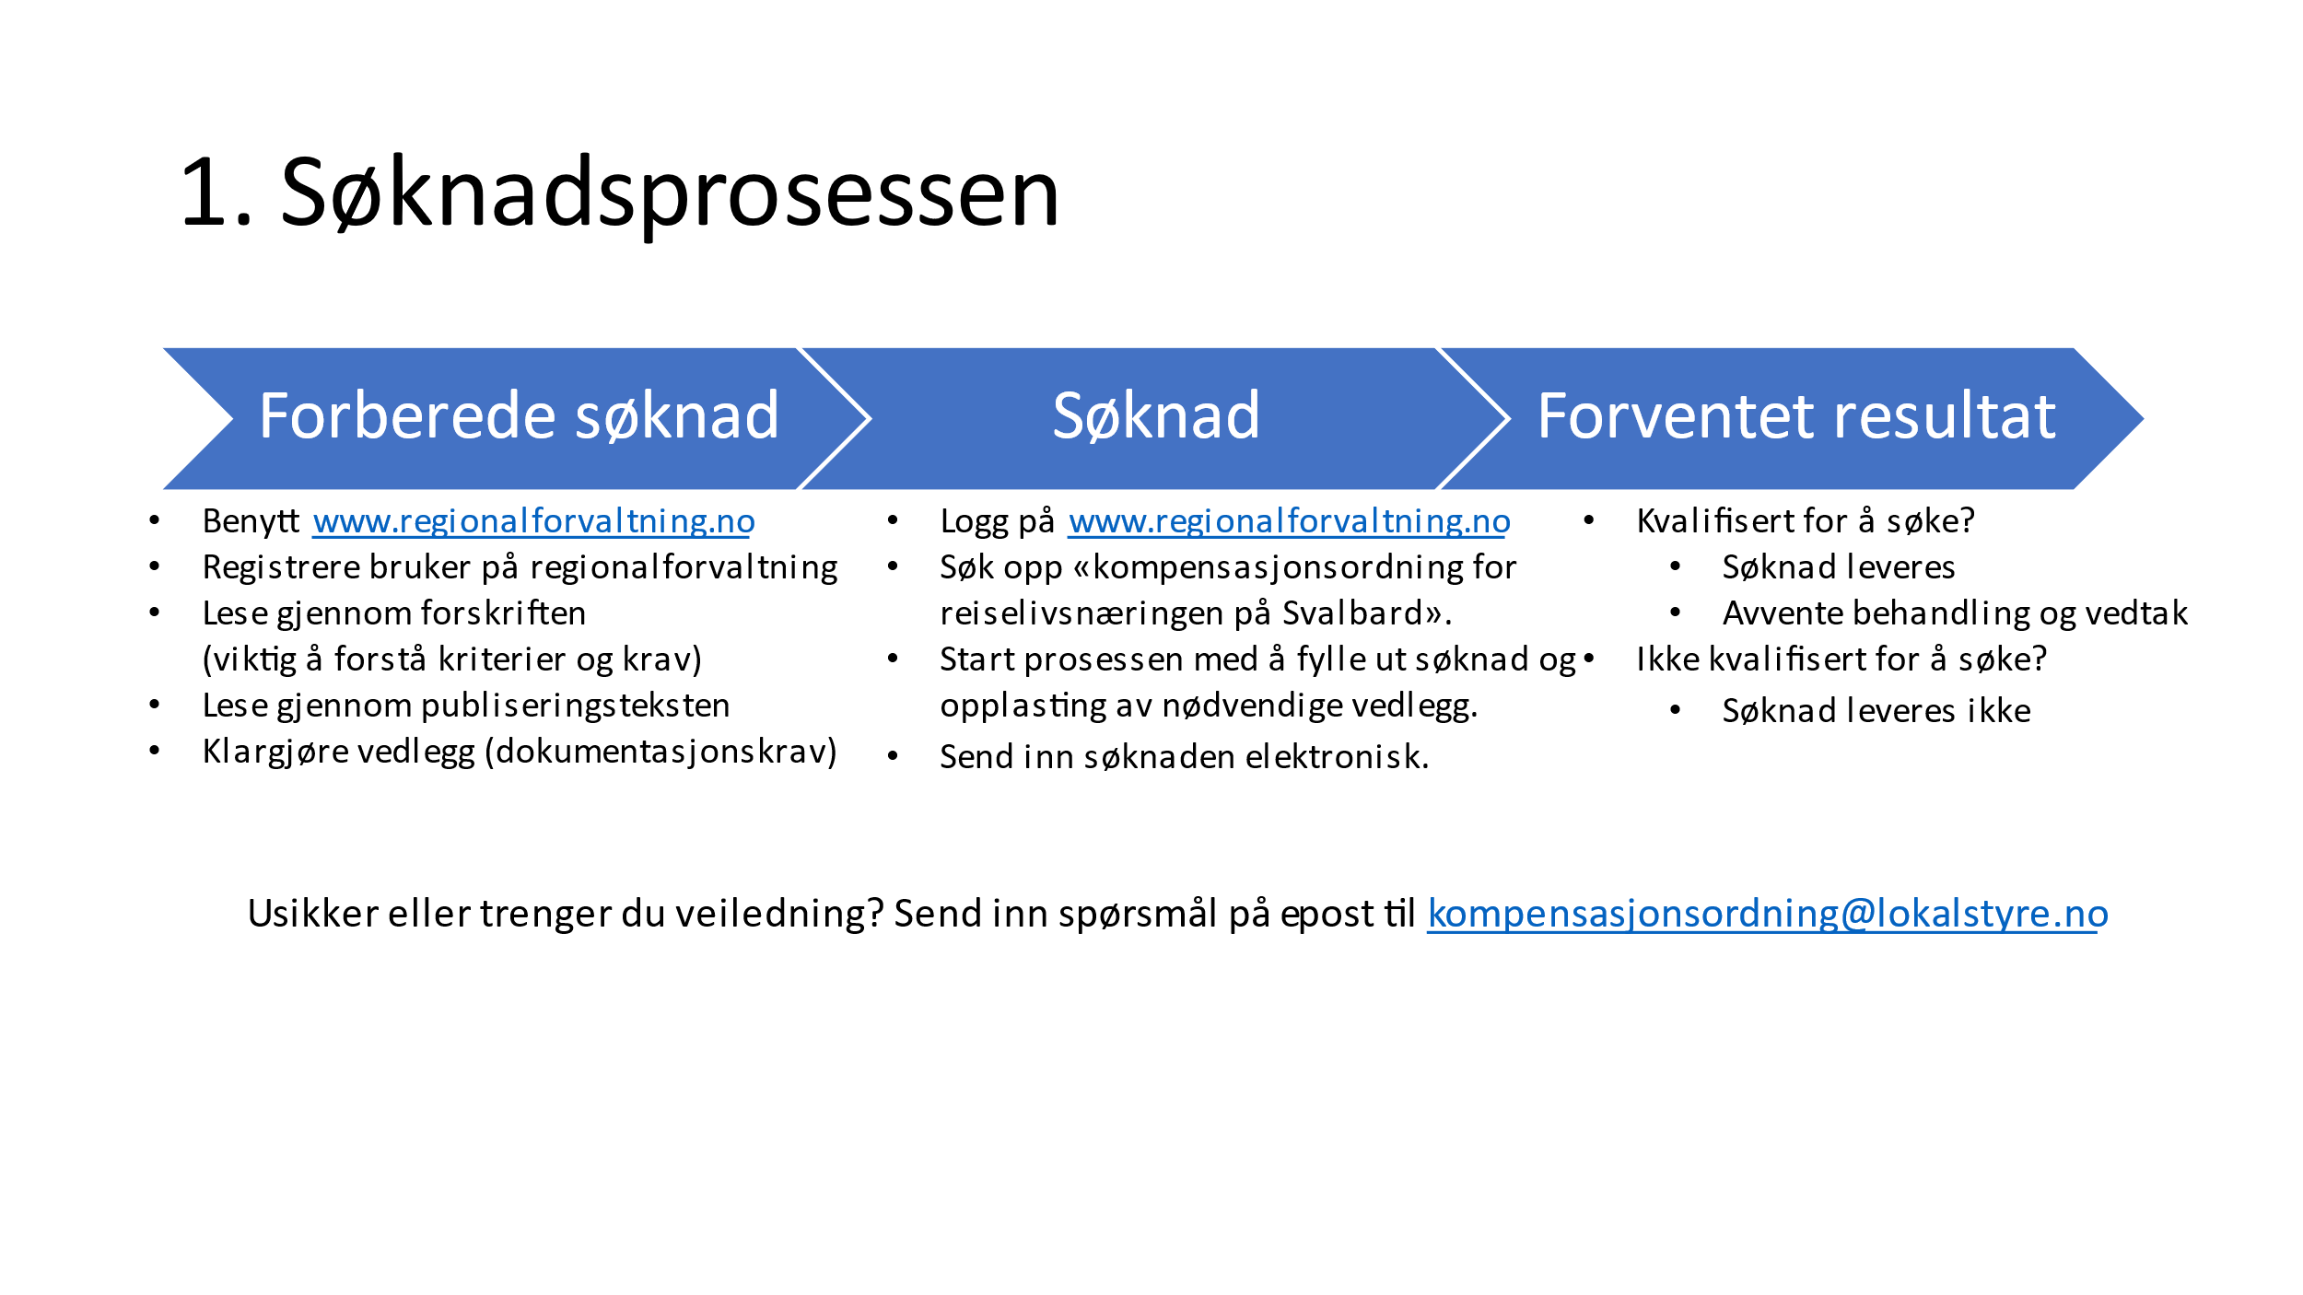
For detaljert oversikt til punkt 1 Søknadsprosessen, se side 5-11 i dette dokumentet.
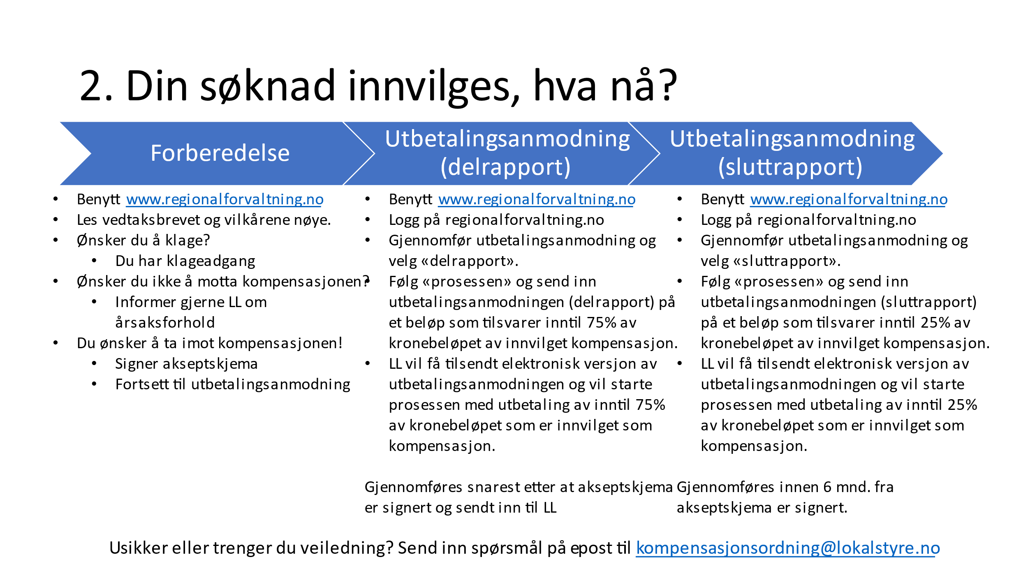
For detaljert oversikt til punkt 2 Din søknad innvilges, hva nå? Se side 11-28.
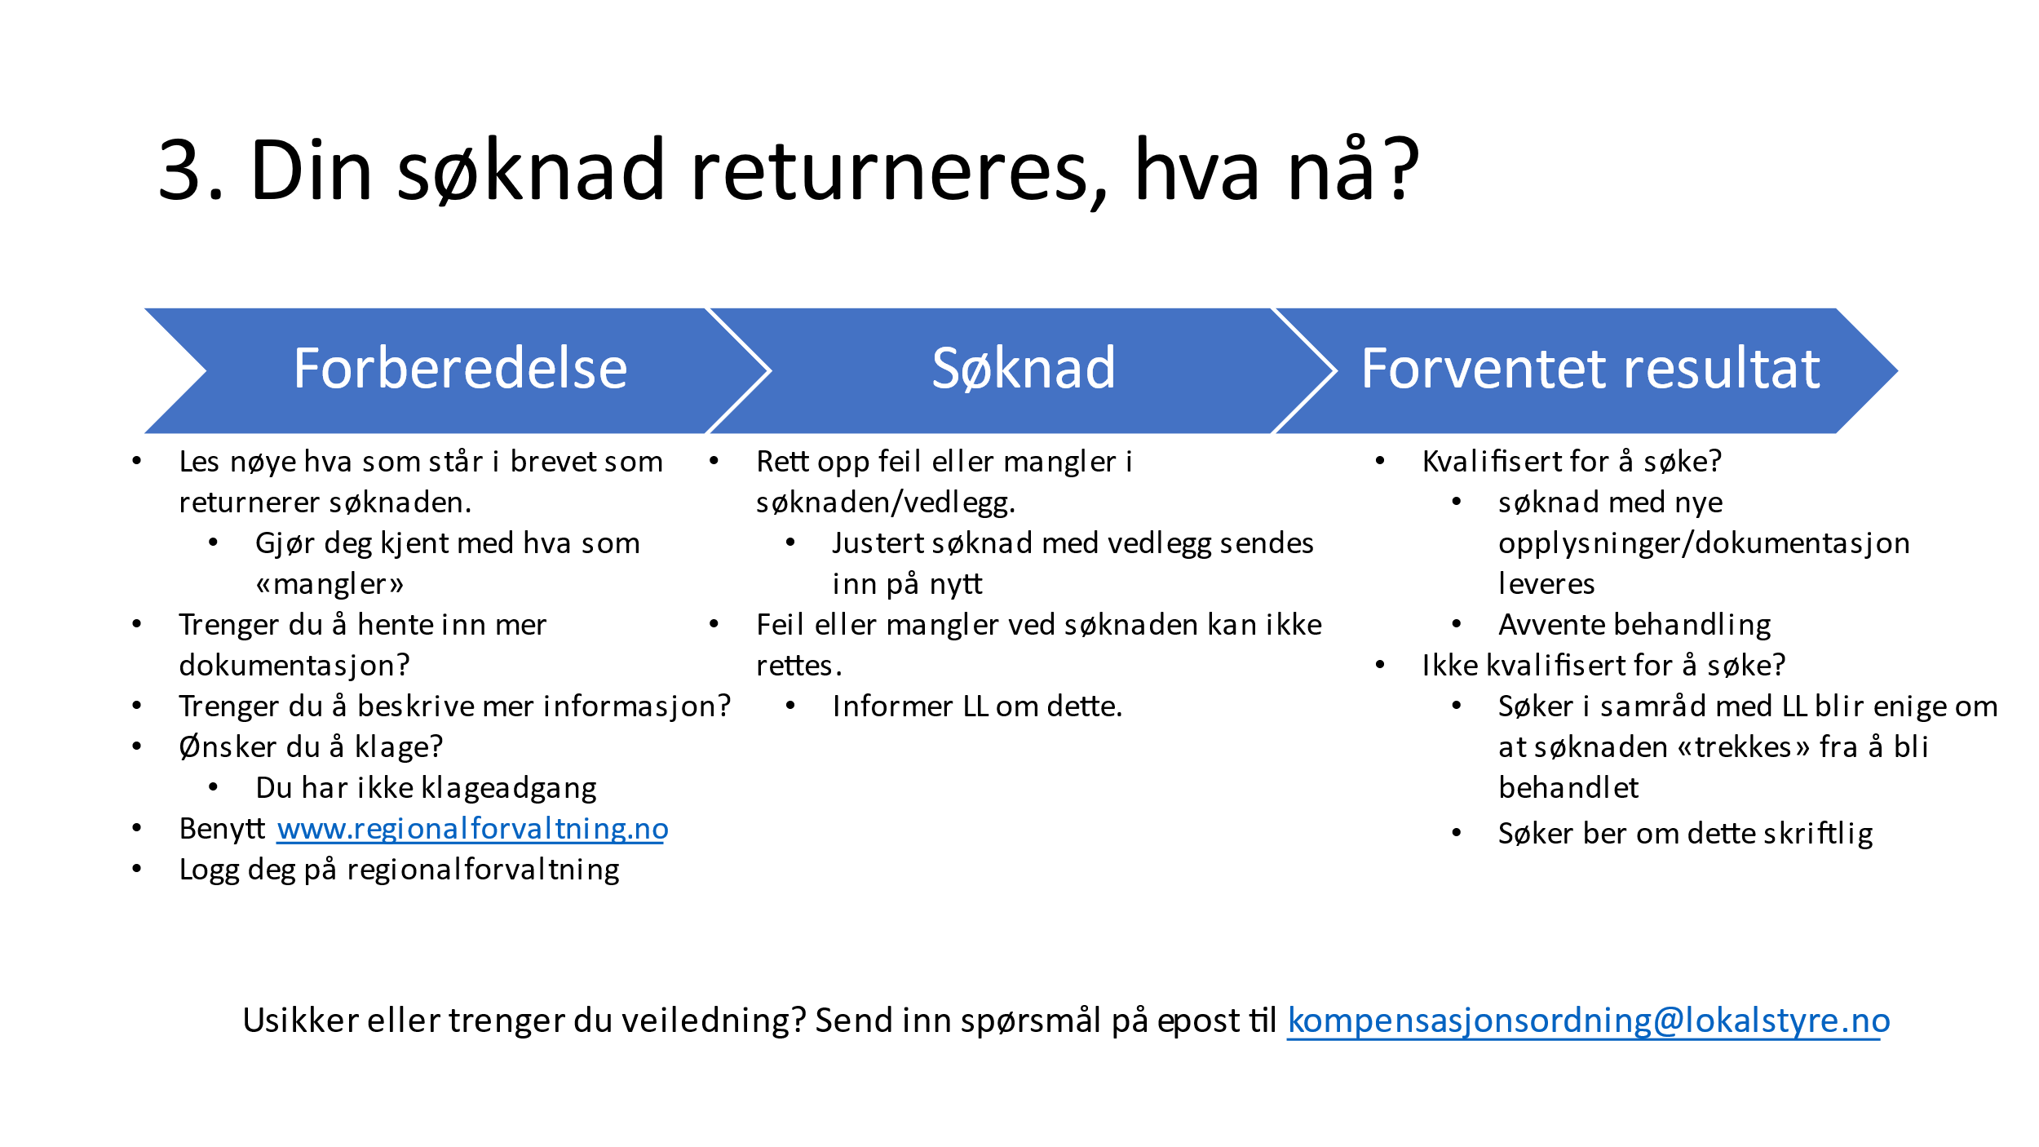
LL anbefaler at du følger «smørbrødlisten» ovenfor, dersom du har fått søknaden din returnert.
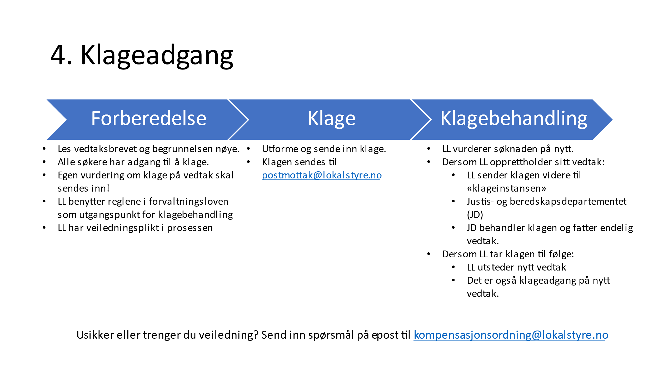

LL anbefaler at du følger «smørbrødlisten» ovenfor dersom du har fått avslag.

Etablere søknad om midler fra kompensasjonsordning for reiselivsnæringen på Svalbard.
Nedenfor gir vi en trinnvis forklaring på hvordan du som har etablert og logget deg inn som bruker av regional forvaltning finner ordningen du skal søke på og hvordan du legger inn søknad.

Side 1
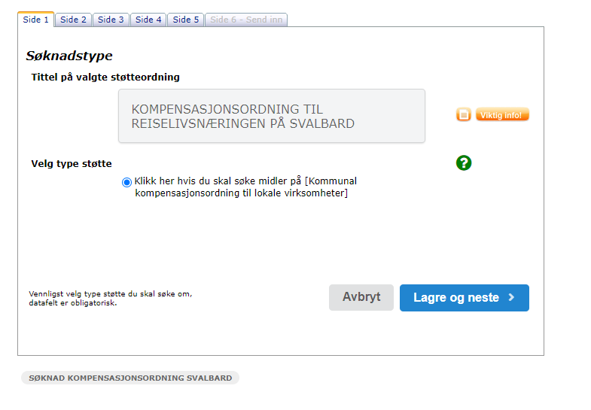

Side 2

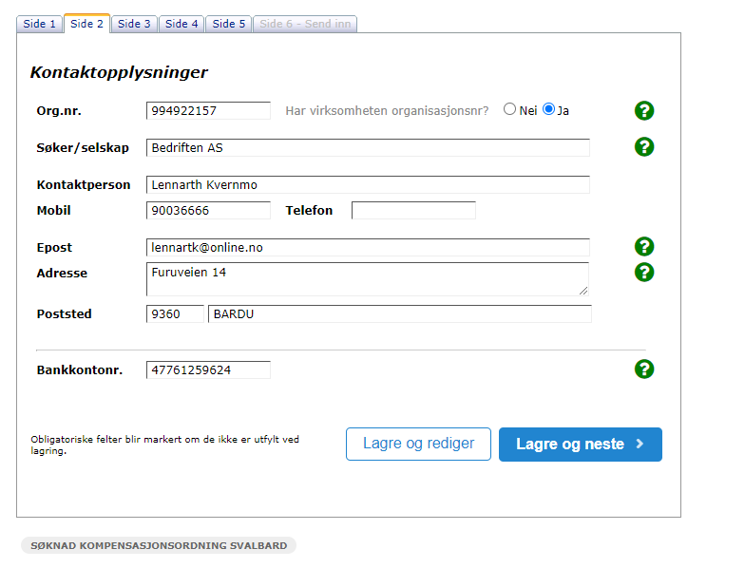
Ved innlegging av et eksisterende organisasjonsnummer i enhetsregisteret i Brønnøysund, blir følgende informasjon automatisk hentet og kopiert inn:
- Navn på virksomhet
- Adresse
- Postnummer og poststed

Side 3

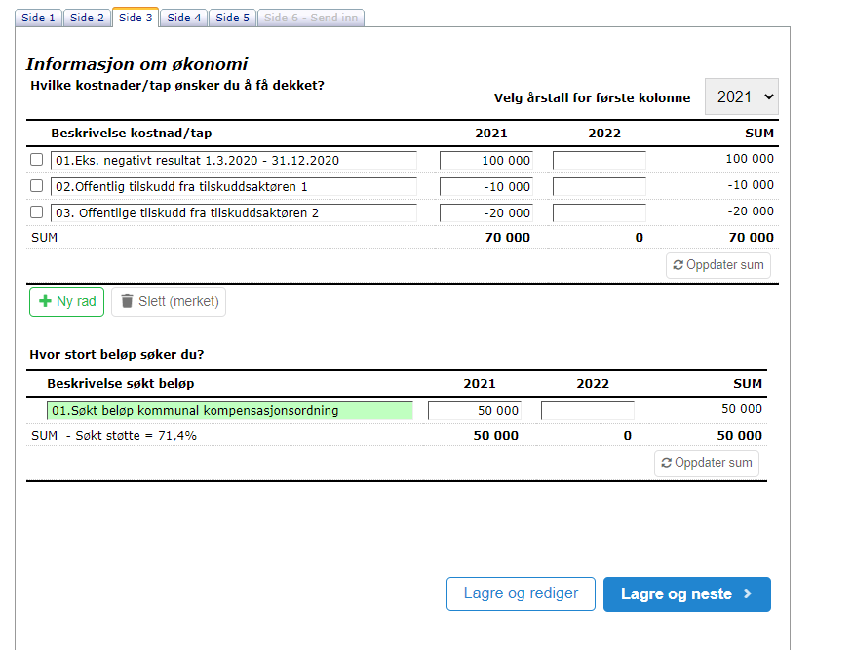
Her skal virksomheten som søker legge inn det akkumulerte resultatet fra regnskapsperioden 1.3.2020 – 31.12.2020.

Det er også mulig å legge inn periodisert resultat pr. mnd. for hver linje.

Offentlige tilskudd som er gitt i perioden skal trekkes fra tilskuddsgrunnlaget. Dette kan skje gjennom at fratrekket er gjort i de bokførte regnskapene for virksomheten, alternativt at det trekkes fra på søknadsbeløpet (under side 3)

Side 4

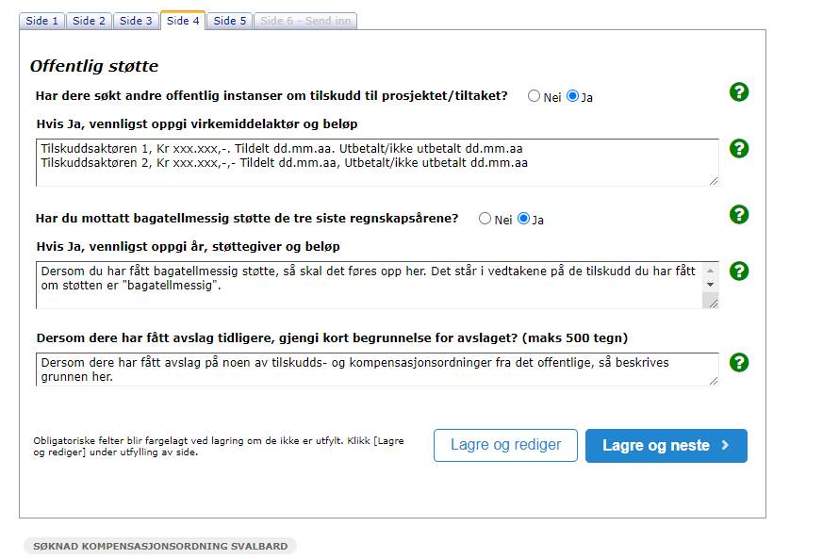
Her skal opplysninger om hvilken offentlig støtte virksomheten har fått tidligere oppgis. Offentlige tilskudd som er gitt i perioden skal trekkes fra tilskuddsgrunnlaget. Dette kan skje gjennom at fratrekket er gjort i de bokførte regnskapene for virksomheten, alternativt at det trekkes fra på søknadsbeløpet (under side 3)

Det er også mulig å legge inn periodisert resultat pr. mnd. for hver linje.

Side 5

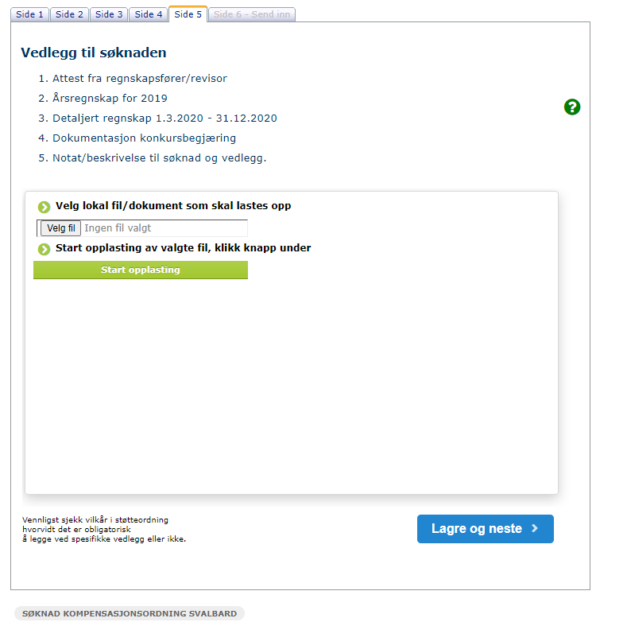
Dette er opplastningssiden for vedlegg (Jf. § 6 Dokumentasjonskrav ved innsendelsen av søknaden)
Attest fra regnskapsfører/revisor Dersom denne dokumentasjon foreligger ved søknadstidspunktet, så legges attesten ved søknaden. Attest fra regnskapsfører skal imidlertid også følge ved når sluttrapport med dokumentasjon skal sendes inn innenfor fristen på 6 mnd. fra søker har signert akseptskjema.
Attesten fra regnskapsfører/revisor skal da dokumentere flere forhold, jf. §7 Rapporteringsplikt med dokumentasjonskrav innen 6 måneder.
Årsregnskap 2019. Dette skal være et revidert regnskap fra regnskapsfører eller revisor i henhold til forskrift for kompensasjonsordning til reiselivsnæringen på Svalbard, §7
Detaljert regnskap 1.3.2020 – 31.12.2020 skal være rettvisende og danne et grunnlag for korrekt vurdering av kompensasjon. Husk at regnskapet som her lastes opp direkte må kunne sammenlignes med det regnskapet som skal rapporteres i henhold til forskrift for kompensasjonsordning til reiselivsnæringen, §7.
Dokumentasjon konkursbegjæring skal være vedlagt. Virksomheten kan ta ut skjema på denne koblingen
https://www.altinn.no/skjemaoversikt/bronnoysundregistrene/bekreftelse-fra-konkursregisteret/
Notat/beskrivelse til søknad/vedlegg kan benyttes dersom det er behov for å forklare søknaden og vedleggene f.eks. i et Word-dokument.

Side 6
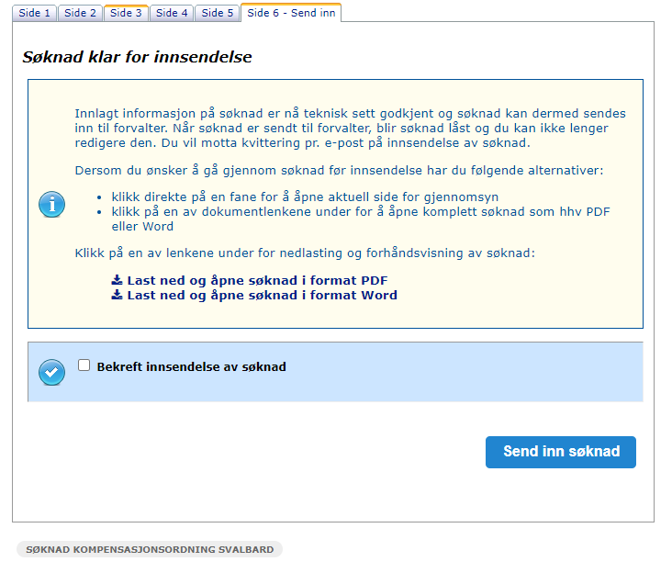
Siden for å sende inn søknaden til behandling. NB: når du her krysser for bekreft innsendelse av søknad og trykker send inn søknad, så kan du ikke gå inn å redigere på søknaden.
Du vil motta kvittering for innsendt søknad på e-post (se vedlagte eksempel). Du kan også fra denne siden laste ned søknad i PDF eller Word format.
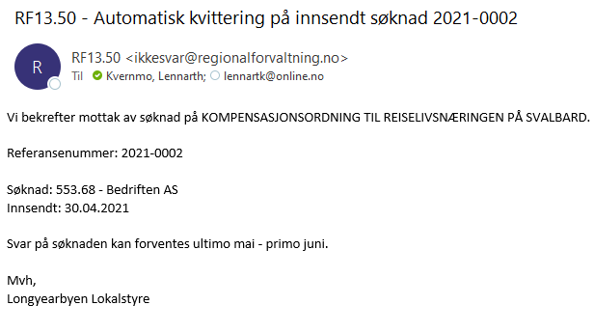

Krav om utbetaling (utbetalingsanmodninger)
Nedenfor gir vi en trinnvis forklaring på hvordan du som har fått innvilget kompensasjon fra kompensasjonsordning for reiselivsnæringen på Svalbard kan få sendt Longyearbyen lokalstyre utbetalingsanmodninger.
Det skilles på utbetalingsanmodning 1 (som gir inntil 75% utbetaling av kompensasjonen) og utbetaling 2 som anses som en helhetlig sluttrapport. Et krav som må være oppfylt for å sende over utbetalingsanmodninger er at søkeren har signert på akseptskjema for mottak av kompensasjon fra ordningen.
Søker må gjennomføre utbetalingsanmodning 1 i regional forvaltning når denne har mottatt melding om at søknad om kompensasjon er innvilget og har sendt inn signert og returnert det vedlagte akseptskjemaet i vedtaket der søkeren godtar å ta imot kompensasjonen på definerte vilkår.
Søker må gjennomføre utbetalingsanmodning 2 i regional forvaltning innen 6 måneder fra søker har signert og sendt inn akseptskjemaet.

Utbetalingsanmodning 1 (Utbetalingsanmodning når søknad om kompensasjon er innvilget).
Du må logge på regional forvaltning med brukernavn og passord. Gå til «søknader» og velg «utbetalingsanmodning» og «ny utbetalingsanmodning».

Trinn 1

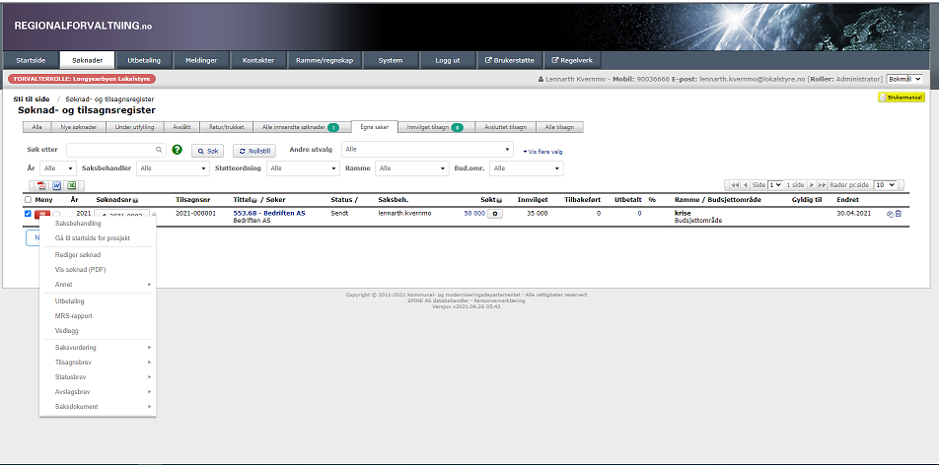

Trinn 2

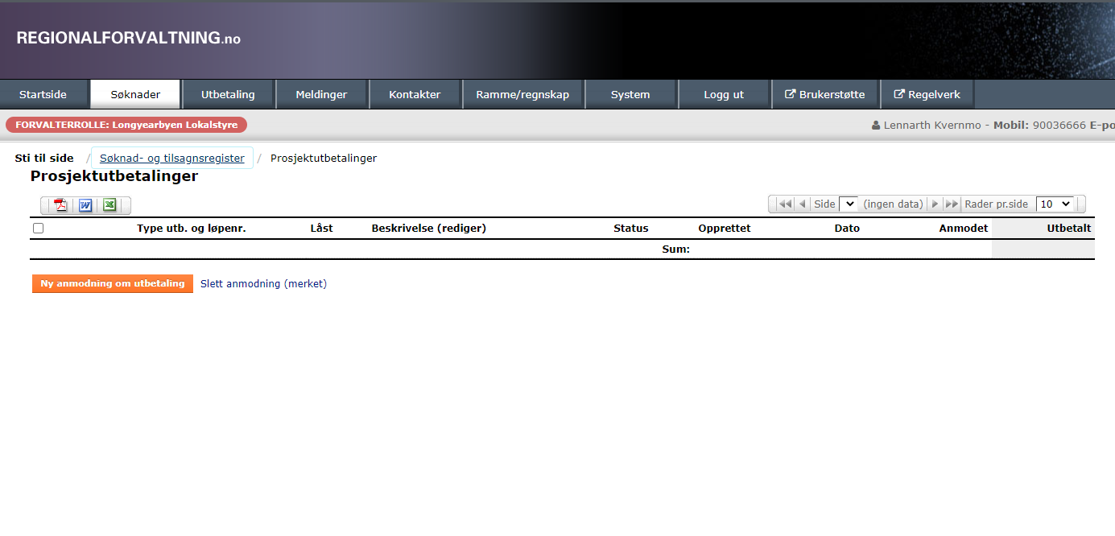
Velg «ny anmodning om utbetaling»

Trinn 3
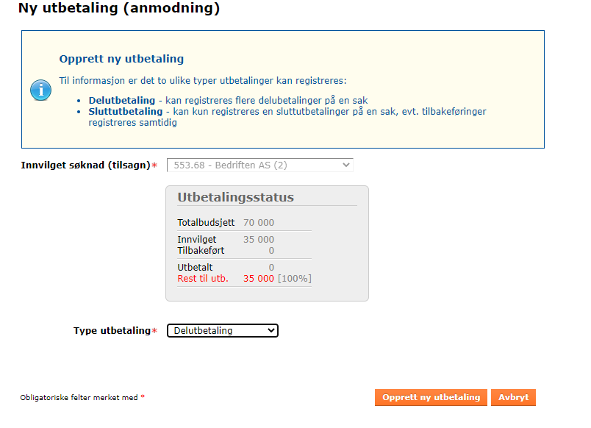
Du får nå opp informasjon fra vedtaket om hva totalbudsjettet ditt er, hva som er innvilget og evt. utbetalt og rest til utbetaling. Her velger du «delutbetaling» i nedtrekks menyen og «opprett ny utbetaling».

Trinn 4
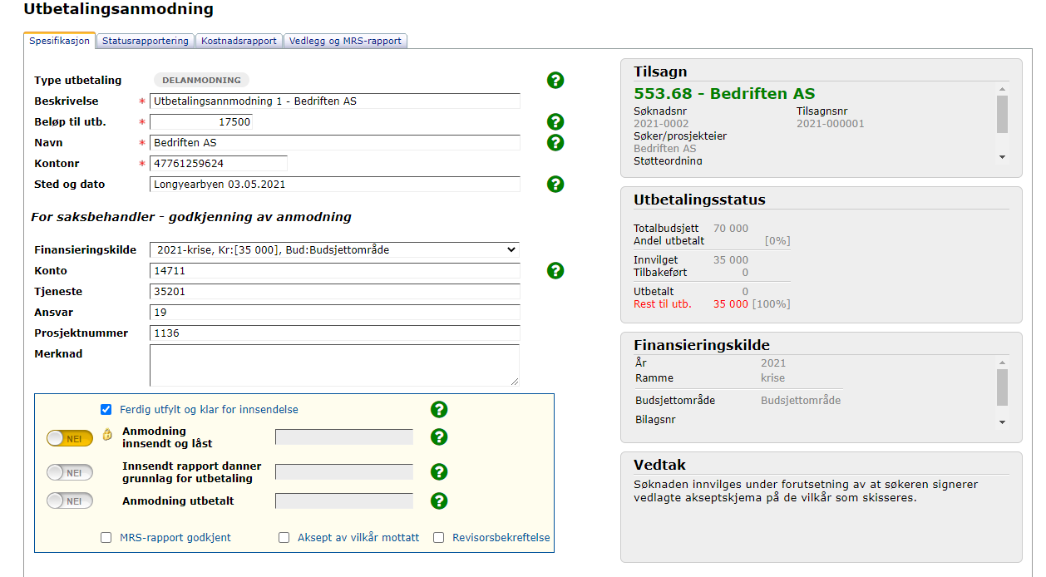
Her skal det fylles inn
Beskrivelse som helst settes til «utbetalingsanmodning 1 – bedriftsnavnet».
Beløp til utbetaling settes til det beløpet som i kroner utgjør den prosentvise andelen for første utbetaling.
Navn på bedriften må fylles ut.
Kontonummer til bedriften må fylles ut.
Fyll også gjerne ut
Konto 14711, Tjeneste 35201, Ansvar 19 og prosjektnummer 1136.

Trinn 5
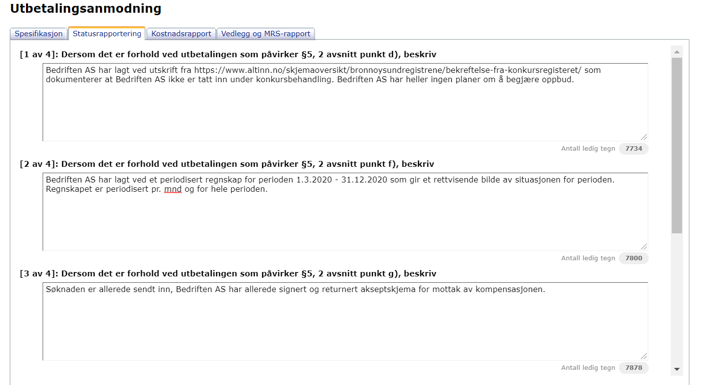

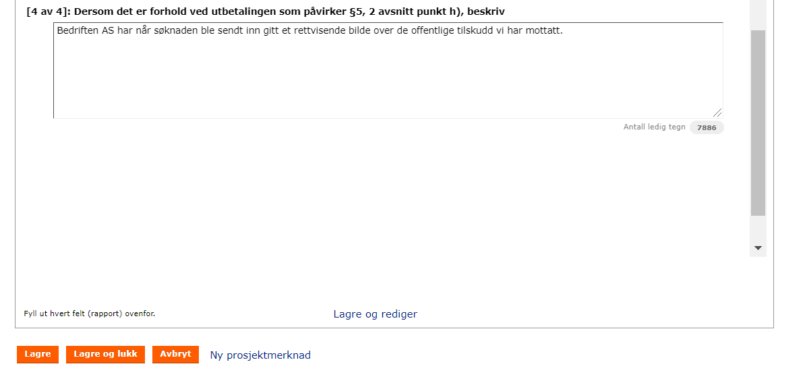
I trinn 5 skal du i hovedsak verifisere og bekrefte at de opplysninger som er sendt inn er reelle. Men du har også her mulighet til å gi nye opplysninger dersom dette har forekommet etter at søknaden ble sendt inn.

Trinn 6

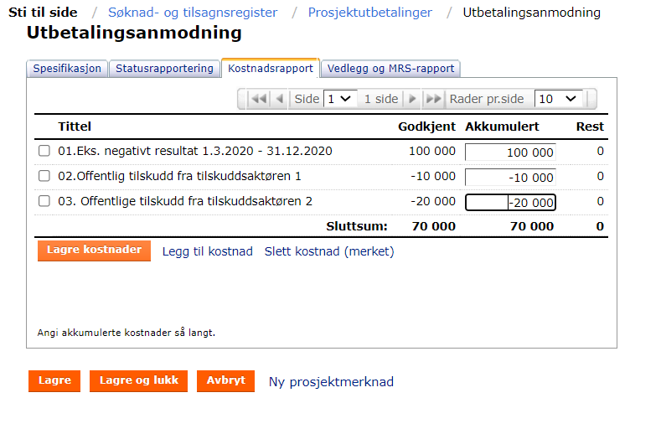
I trinn 6 fremkommer det som LL har godkjent som akkumulert underskudd. Her skal du, dersom det ikke foreligger endringer bekrefte at tallene stemmer ved å fylle inn tilsvarende sum pr. rad og trykke på «lagre».

Trinn 7

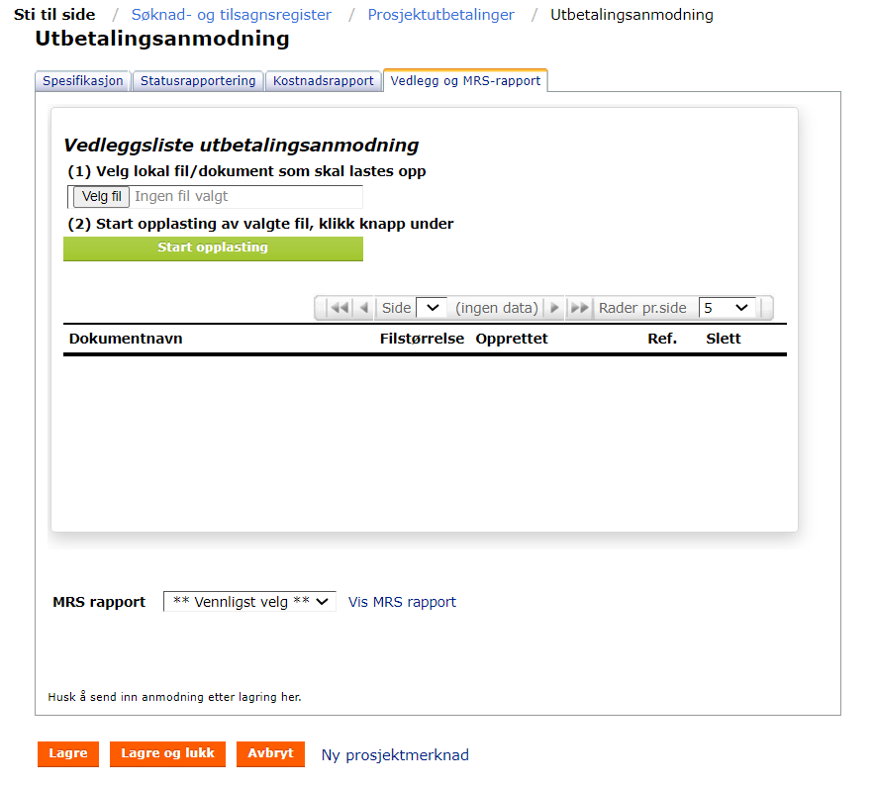
I trinn 7 så kan du laste opp vedlegg dersom du har dette. Dersom du f.eks. har utfyllende kommentarer til utbetalingsanmodningen, så kan du f.eks. legge disse kommentarene i et Word-dokument og laste dette opp her.
Når du er ferdig her, så trykker du «lagre og lukk»

Trinn 8
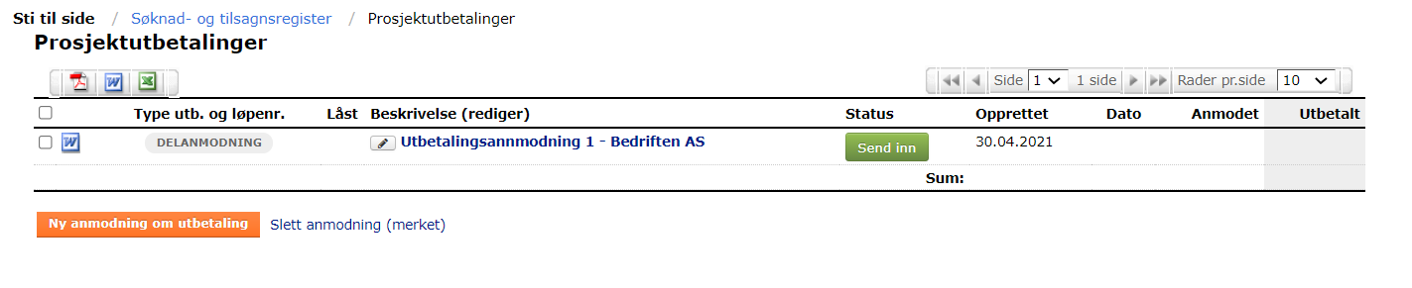
Her sender du inn utbetalingsanmodningen ved å trykke på «send inn».

Trinn 9
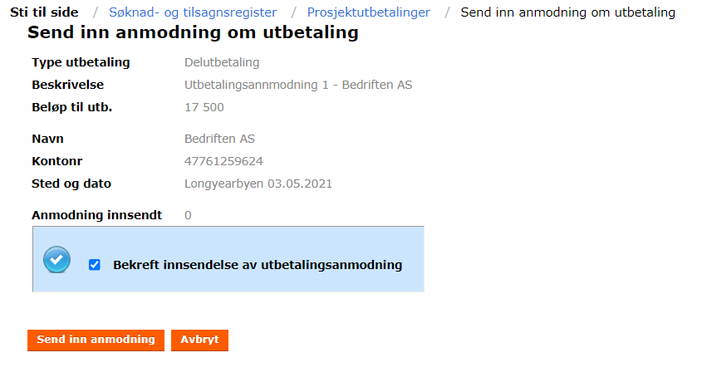
Her foretas selve innsendelsen ved å «huke» av i boksen for «bekreft innsendelse av utbetalingsanmodning. Klikk så på «send inn anmodning».

Krav om utbetaling etter 6 mnd. (rapporteringsplikt med dokumentasjonskrav innen 6 måneder)
Du må logge på regional forvaltning med brukernavn og passord. Gå til «søknader» og velg «utbetalingsanmodning» og «ny utbetalingsanmodning».

Trinn 1

Trinn 2

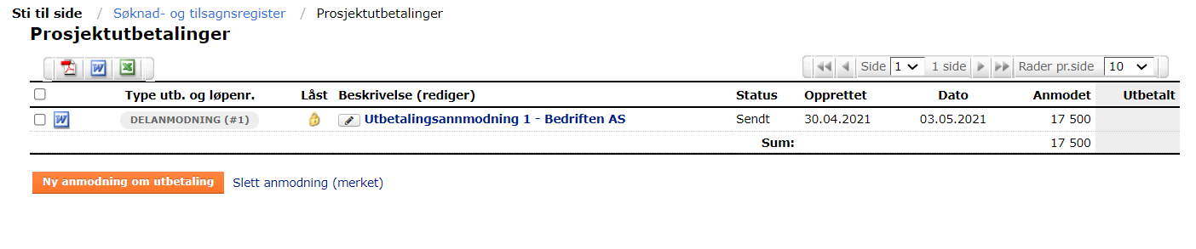
Fra før ligger det en «delanmodning» om utbetaling som allerede er sendt inn. I feltet utbetalt til høyre vil det stå dato for når 1 utbetalingsanmodning var utbetalt.
Velg «ny anmodning om utbetaling»

Trinn 3
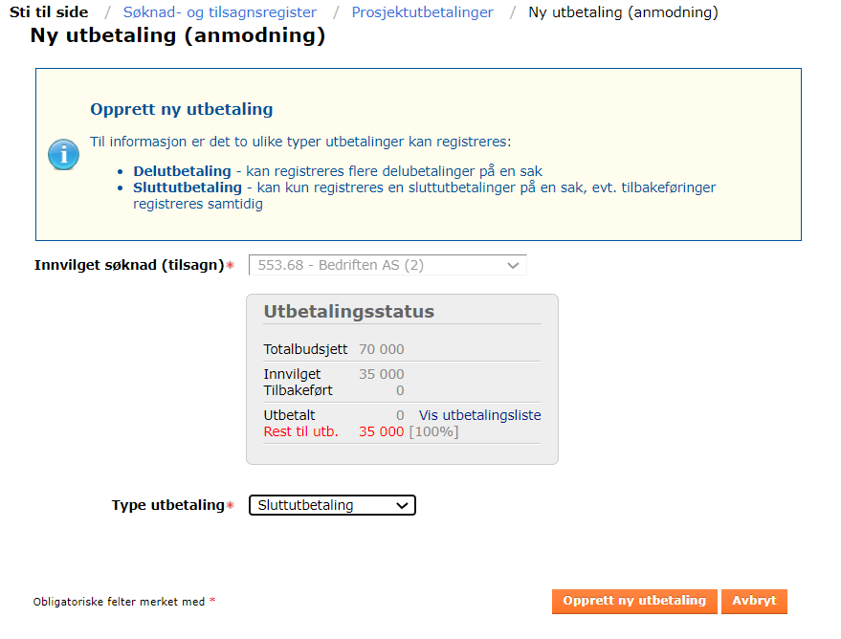
Du får nå opp informasjon fra vedtaket om hva totalbudsjettet ditt er, hva som er innvilget og hva som allerede er utbetalt inkludert rest til utbetaling. Her velger du «sluttutbetaling» i nedtrekks menyen og «opprett ny utbetaling».

Trinn 4
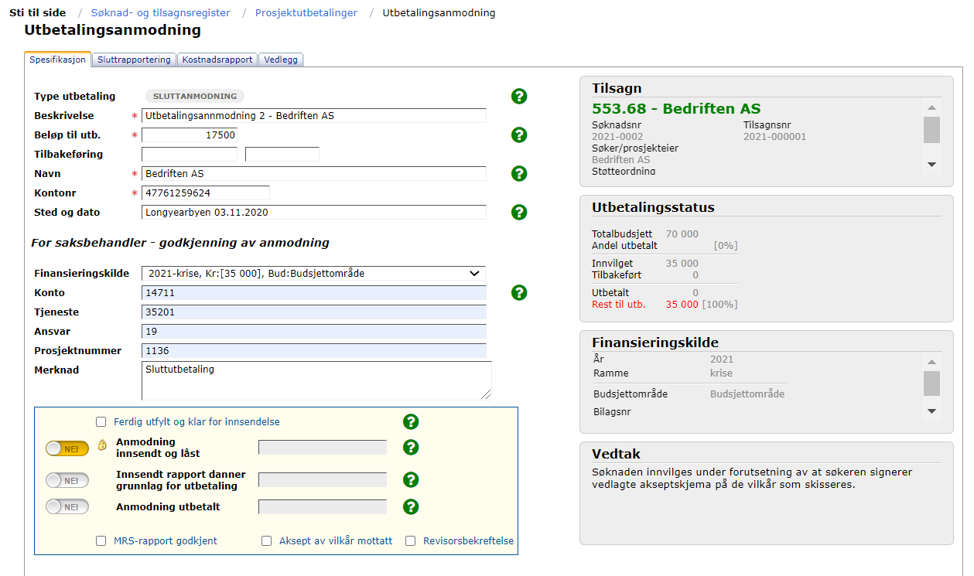
Her skal det fylles inn
Beskrivelse som helst settes til «utbetalingsanmodning 2 – bedriftsnavnet».
Beløp til utbetaling settes til det beløpet som i kroner utgjør den prosentvise andelen for andre utbetaling.
Navn på bedriften må fylles ut.
Kontonummer til bedriften må fylles ut.
Fyll også gjerne ut
Konto 14711, Tjeneste 35201, Ansvar 19 og prosjektnummer 1136.

Trinn 5
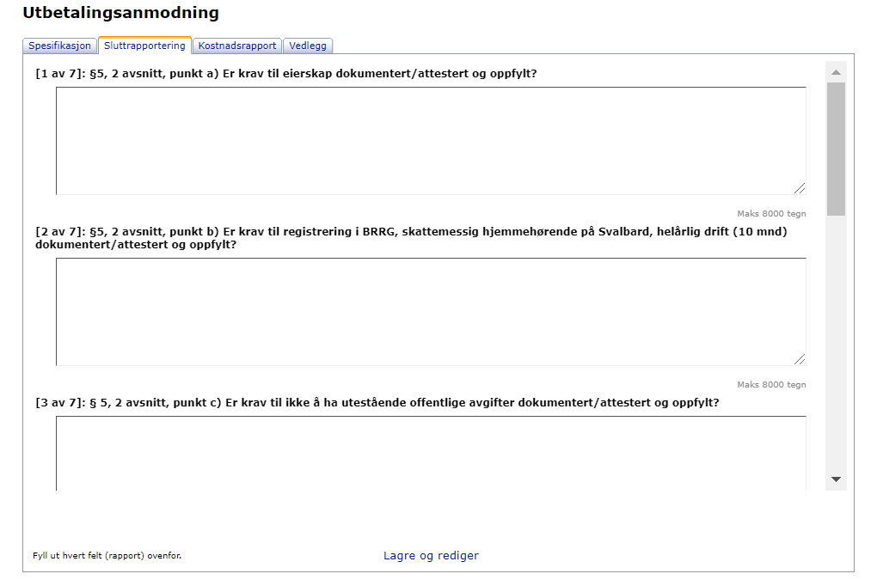
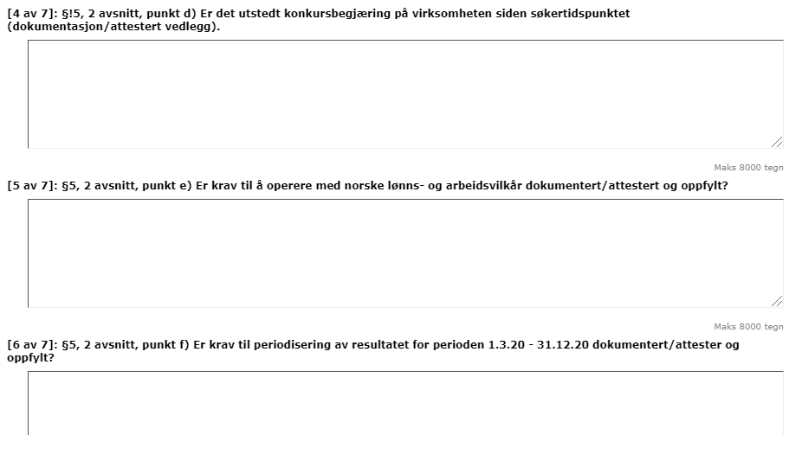
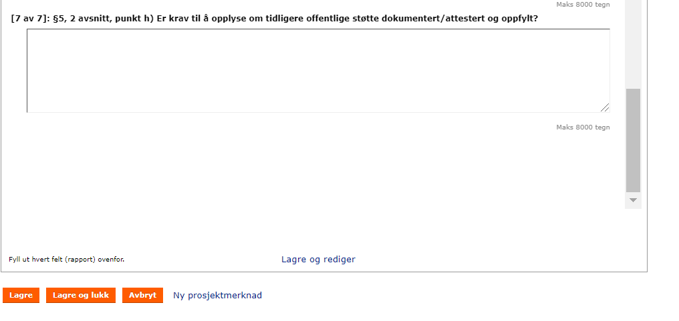

I trinn 5 skal du i hovedsak verifisere og bekrefte at de opplysninger som er sendt inn er reelle. Men du har også her mulighet til å gi nye opplysninger dersom dette har forekommet etter at søknaden ble sendt inn.

Trinn 6

I trinn 6 fremkommer det som LL har godkjent som akkumulert underskudd. Her skal du, dersom det ikke foreligger endringer bekrefte at tallene stemmer ved å fylle inn tilsvarende sum pr. rad og trykke på «lagre».

Trinn 7

I trinn 7 så skal du laste opp alle vedlegg som er listet i Forskrift for kompensasjonsordning til reiselivet på Svalbard, §7.
I tillegg kan du, dersom du har utfyllende kommentarer til utbetalingsanmodningen, legge disse kommentarene i et Word-dokument og laste dette opp her.
Når du er ferdig her, så trykker du «lagre og lukk»

Trinn 8
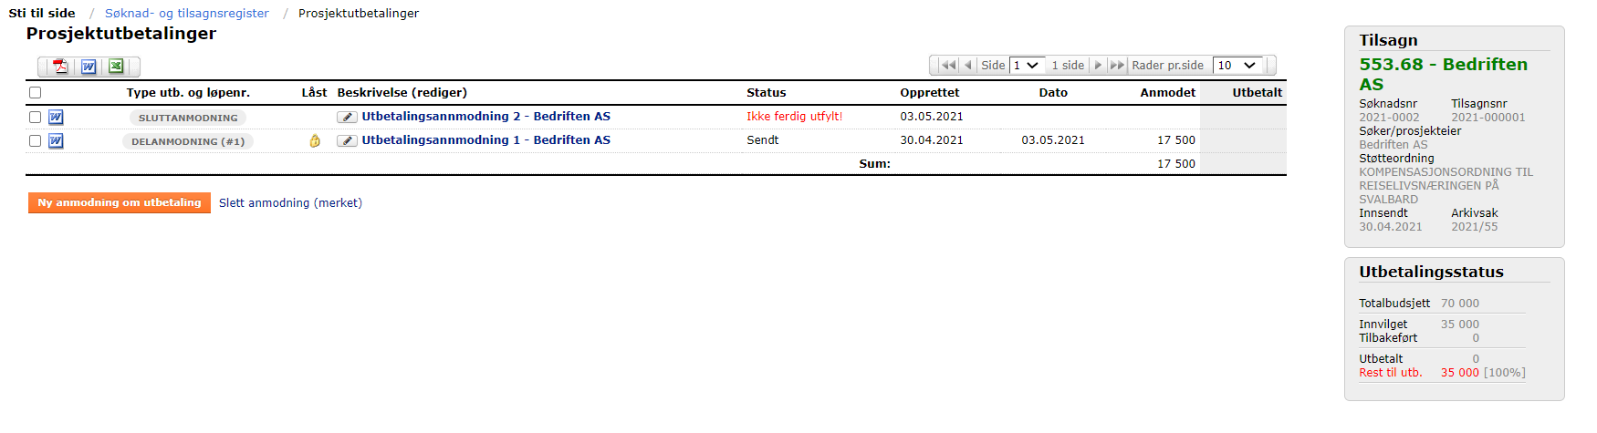
Her sender du inn utbetalingsanmodningen ved å trykke på «send inn».

Trinn 9
Her foretas selve innsendelsen ved å «huke» av i boksen for «bekreft innsendelse av utbetalingsanmodning. Klikk så på «send inn anmodning».

Behov for ytterligere bistand og hjelp
I henhold til reglene i forvaltningsloven, så har LL veiledningsplikt. Du kan få veiledning knyttet til
- Søknadsprosessen
- Tolkning av forskrift kompensasjonsordning for reiselivsnæringen på Svalbard
- Krav til søknaden og vedlegg (nødvendige beskrivelser, vedlegg og dokumenter)
- Krav til rapportering
  - utbetalingsanmodning/delrapport (når søknaden er innvilget)
  - utbetalingsanmodning/sluttrapport (innen 6 mnd. etter at aksept er sendt inn)
Fortrinnsvis vil bistand og hjelp gis elektronisk ved å sende inn spørsmål til kompensasjonsordning@lokalstyre.no

Longyearbyen 7.5.2021, Næring

